Lampiran 1
Kartu kuesioner Responden
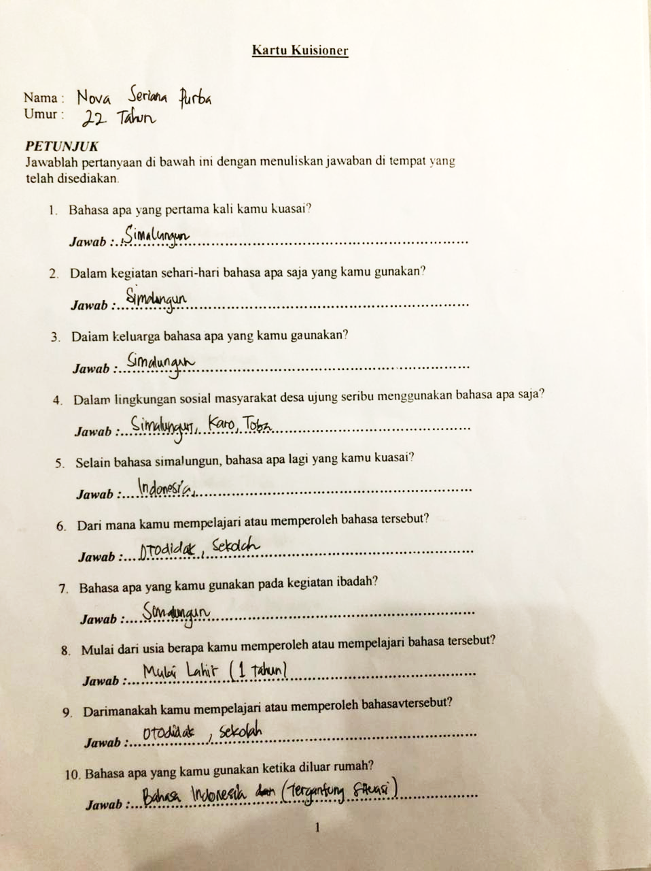

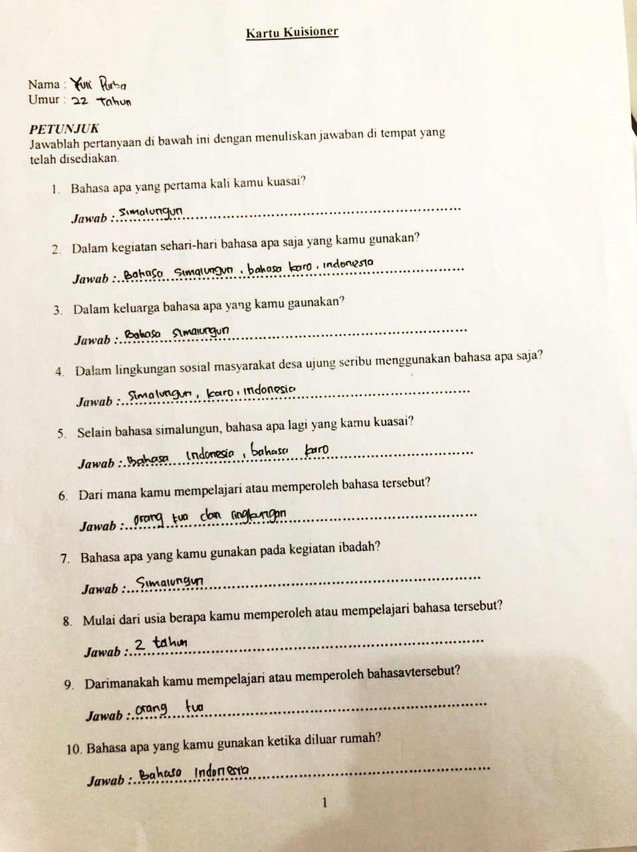

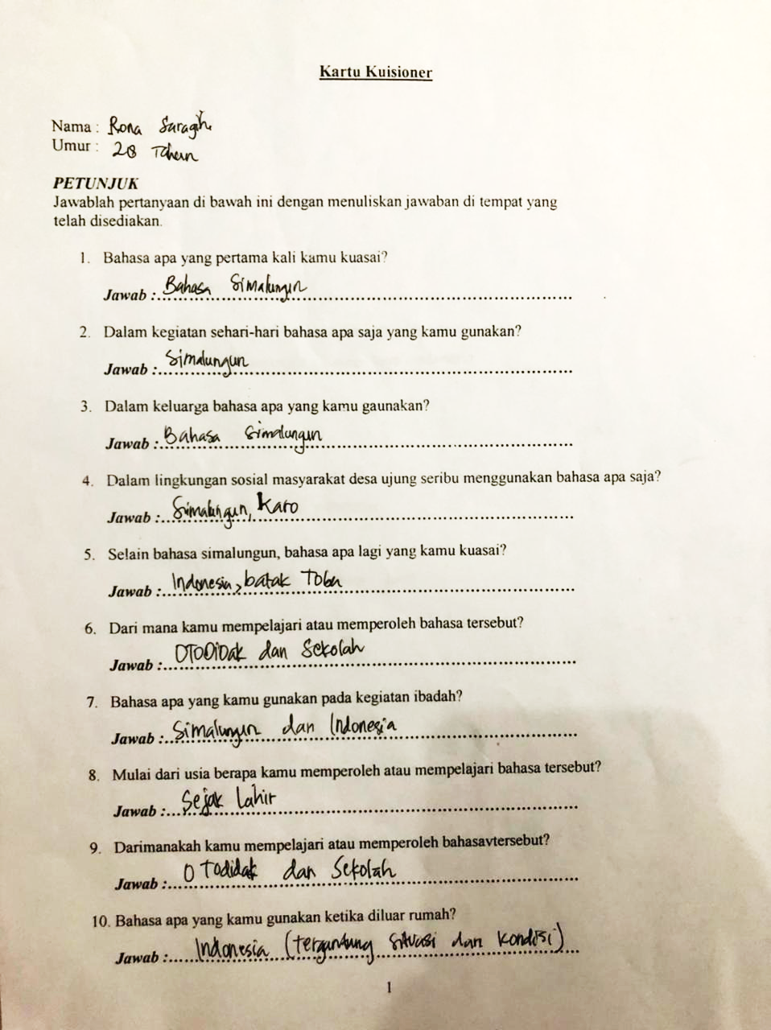

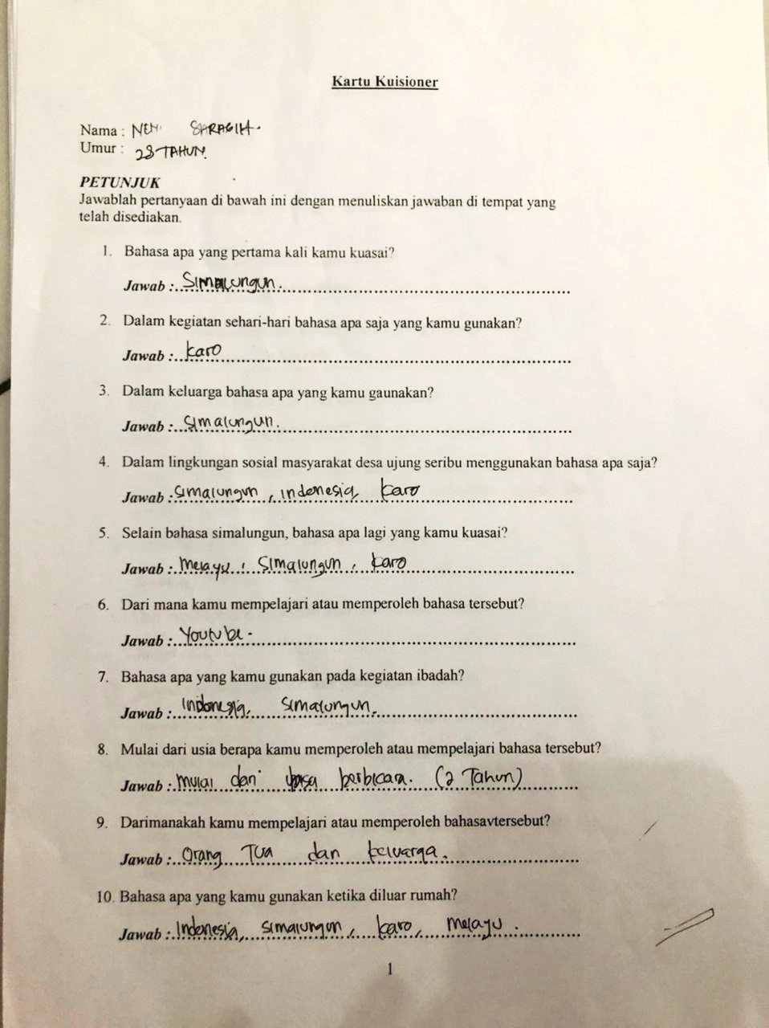

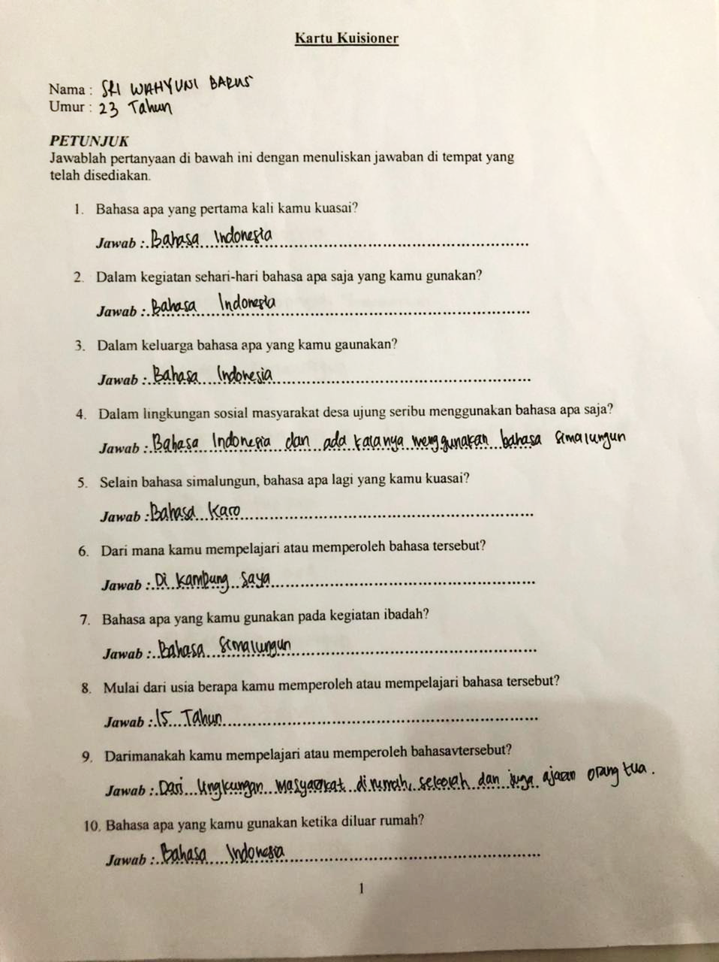

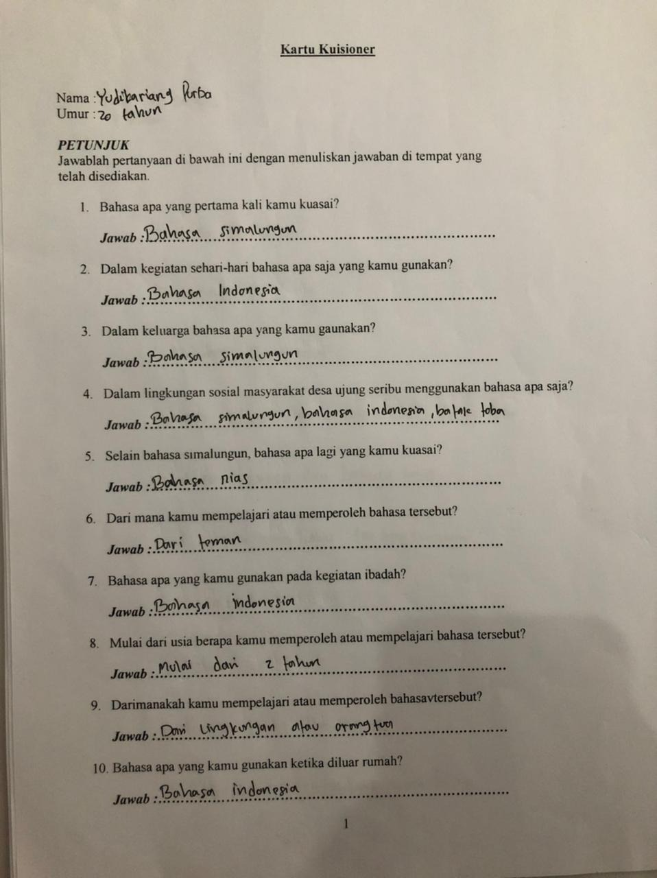

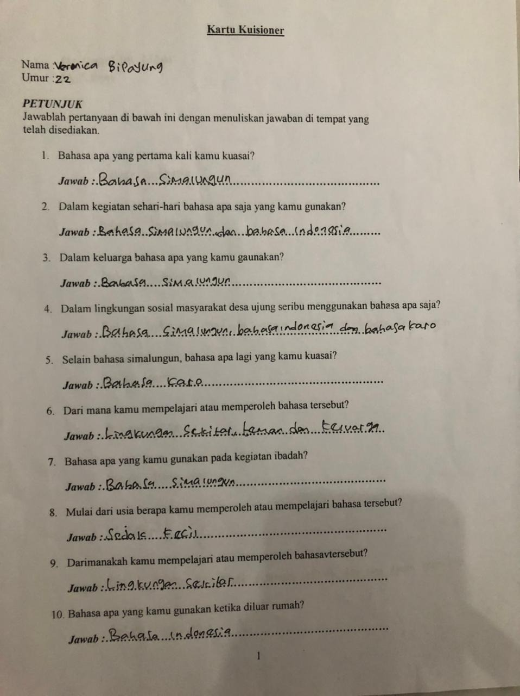

Lampiran 02
Gambar Informan

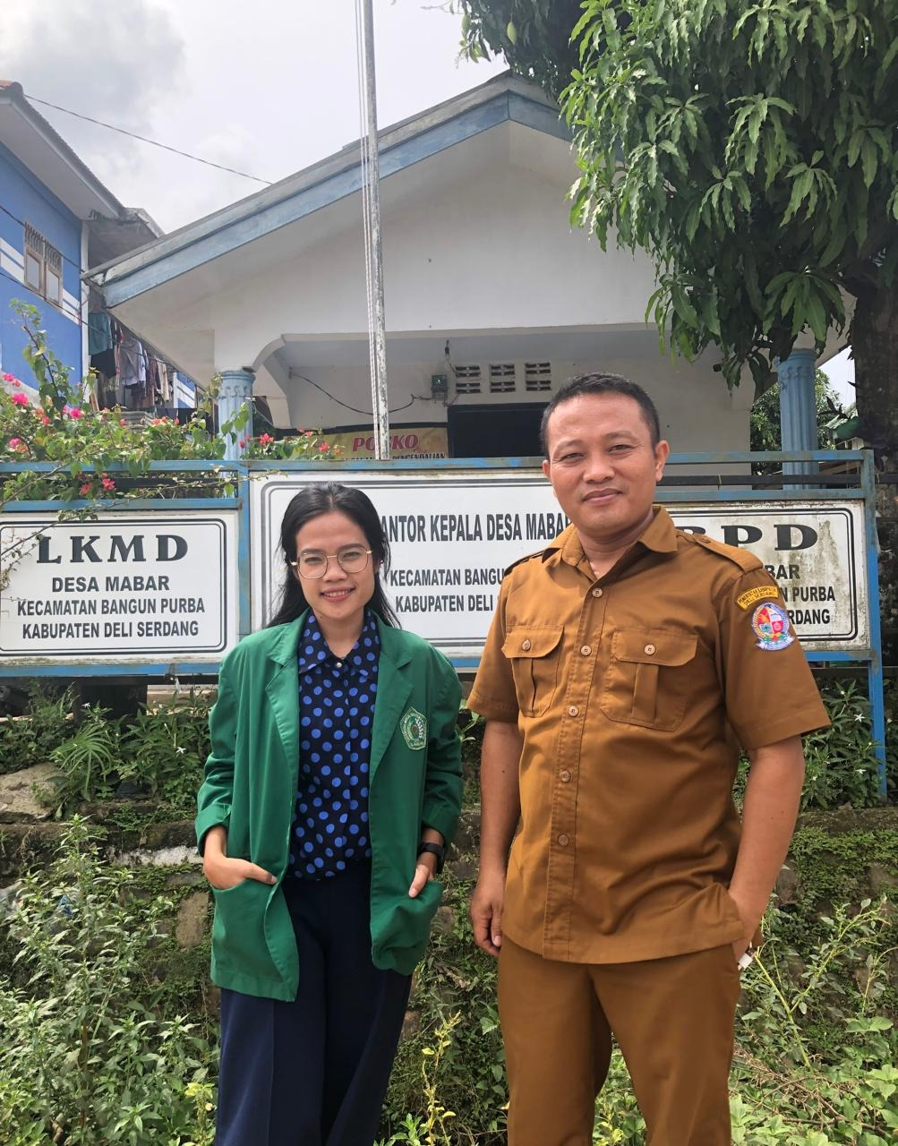
Gambar : Foto Bersama Kepala Desa Ujung Seribu

Lampiran 03
Surat Ijin Penelitian dari Dekan Fakultas Bahasa dan Sastra Indonesia
Universitas Muslim Nusantara Alwasliyah Medan

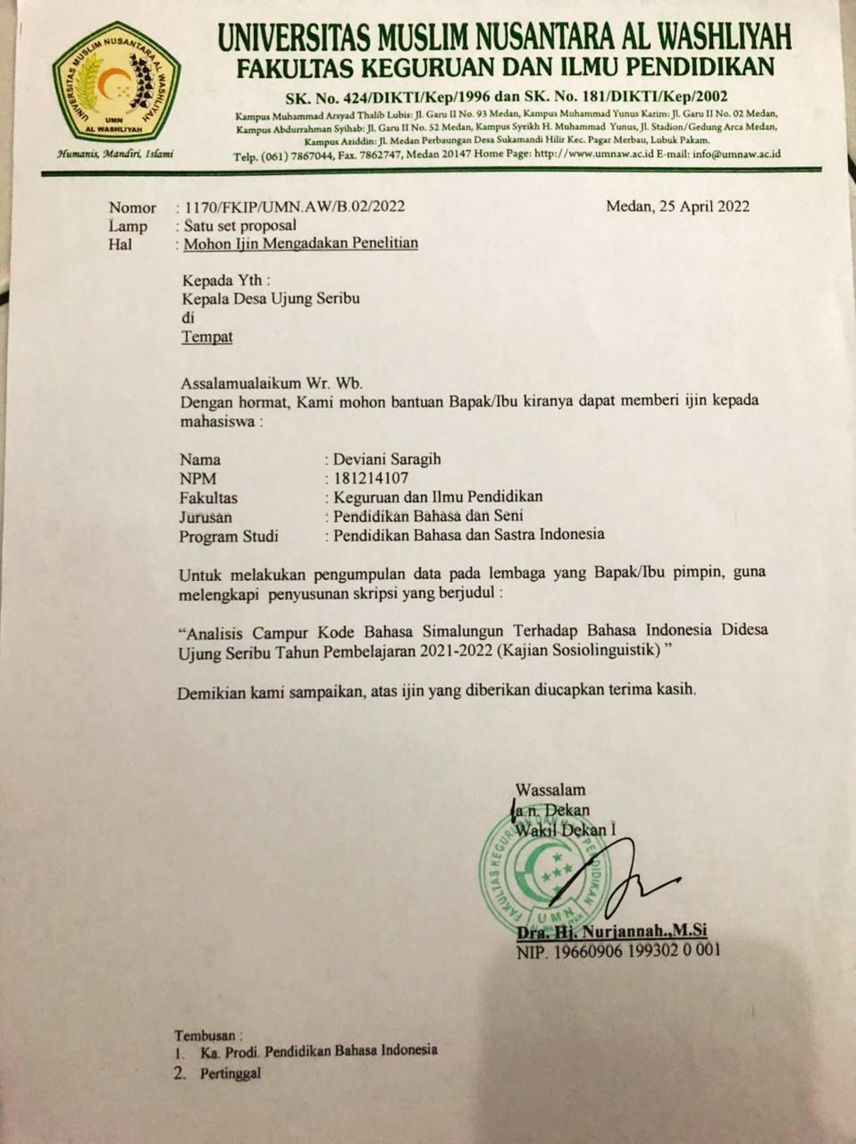

Lampiran 04
Surat Ijin Penelitian dari Kantor Kepala Desa
Mabar di Ujung Seribu

